ГОСТ 7396.1-89
(МЭК 83-75)

УДК 621.316.541:006.354 Группа Е71

МЕЖГОСУДАРСТВЕННЫЙ СТАНДАРТ

СОЕДИНИТЕЛИ ЭЛЕКТРИЧЕСКИЕ ШТЕПСЕЛЬНЫЕ БЫТОВОГО
И АНАЛОГИЧНОГО НАЗНАЧЕНИЯ

Основные размеры

Plugs (electrical) and socket-outlets for domestic and similar general use.
Standards

МКС 29.120.30
ОКП 34 6400

Дата введения 01.07.90

ИНФОРМАЦИОННЫЕ ДАННЫЕ

1. ВНЕСЕН Министерством электротехнической промышленности СССР

2. Постановлением Государственного комитета СССР по стандартам от 30.03.89 № 885 введен в действие государственный стандарт СССР ГОСТ 7396.1—89, в качестве которого непосредственно применен международный стандарт Международной электротехнической комиссии МЭК 83-75, с 01.07.90.

3. ВЗАМЕН ГОСТ 7396—85 в части разд. 2.

4. ССЫЛОЧНЫЕ НОРМАТИВНО-ТЕХНИЧЕСКИЕ ДОКУМЕНТЫ

Обозначение НТД, на который дана ссылка | Номер пункта
ГОСТ 7396.0-89 | Вводная часть
ГОСТ 8594-80 | Черт. 3

5. ИЗДАНИЕ (июль 2003 г.) с изменением № 1, утвержденным в сентябре 1992 г. (ИУС 12-92)

Настоящий стандарт распространяется на штепсельные соединители с заземляющими контактами и без них (одноместные и двуместные розетки, разъемные и неразъемные вилки, разветвители и удлинители) для присоединения к электрической сети переменного тока электрических приемников бытового и аналогичного назначения с номинальными токами до 20 А и напряжением до 277 В, поставляемые для нужд народного хозяйства и экспорта, и устанавливает основные размеры соединителей, а также требования, относящиеся к взаимозаменяемости и безопасности соединителей.
Штепсельные соединители групп А и В, а также группы С по стандартам С3а, С3в и С4 предназначены для комплектации электрических приемников бытового и аналогичного назначения, изготовляемых для экспорта.
Технические требования и методы испытаний соединителей группы С, а также соединителей на номинальные токи 6 и 10 А и напряжение 250 В, дополняющих группу С и учитывающих национальные особенности СССР, изготавливаемых для нужд народного хозяйства и экспорта, — по ГОСТ 7396.0¹⁾.
__________________
¹⁾ На территории Российской Федерации действует ГОСТ Р 51322.1-99.

Настоящий стандарт не распространяется на соединители, встраиваемые в приборы, а также предназначенные для эксплуатации в пожароопасных и взрывоопасных помещениях.
Дополнительные требования к соединителям, учитывающие национальные особенности СССР, выделены в настоящем стандарте курсивом (* — начало и ** — конец изложения требований).
Настоящий стандарт включает в себя стандарты, полностью соответствующие международному стандарту МЭК 83—75 и предназначенные для использования при разработке рабочих чертежей штепсельных соединителей.

ГРУППА А

СТАНДАРТЫ, УТВЕРЖДЕННЫЕ АМЕРИКАНСКИМ НАЦИОНАЛЬНЫМ
ИНСТИТУТОМ СТАНДАРТОВ (ANSI) И ПРИМЕНЯЕМЫЕ
В СЛЕДУЮЩИХ СТРАНАХ:
КАНАДА, США и ЯПОНИЯ

Примечание. Если для одного и того же размера указаны два значения, то большее из них является максимальным, а меньшее минимальным.
Для всех других размеров предельное отклонение составляет ± 0,127 мм (± 0,005 дюйма).

 | Вилка двухполюсная на 15 А, 125 В | СТАНДАРТ  А 1-15
Размеры в мм (дюймах)
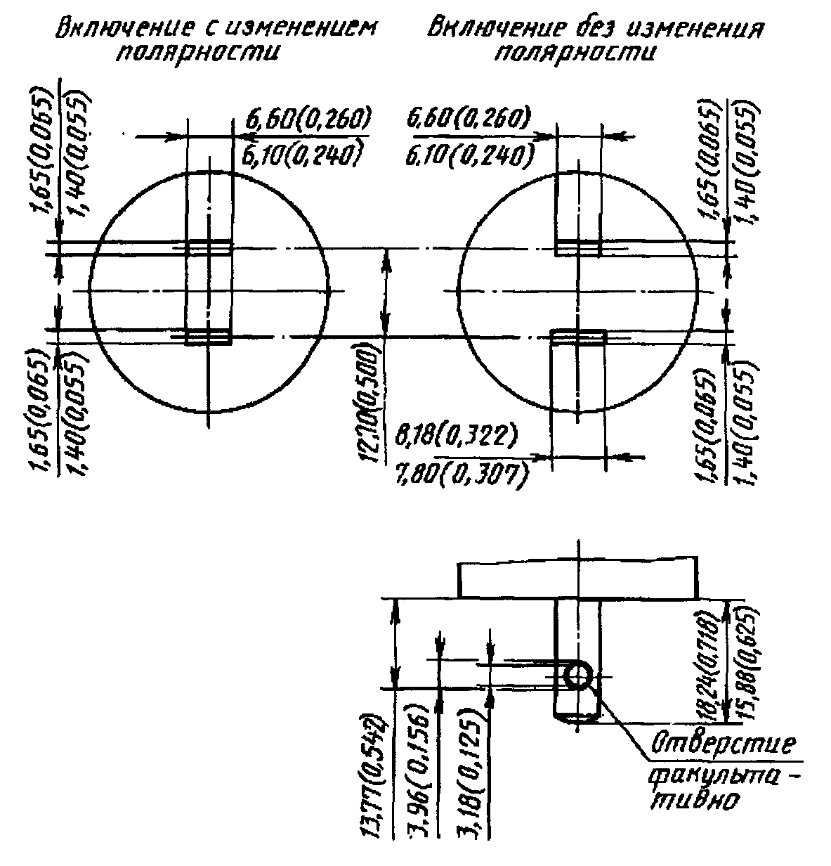

 | Вилка двухполюсная на 15 А, 250 В | СТАНДАРТ  А 2-15
Размеры в мм (дюймах)
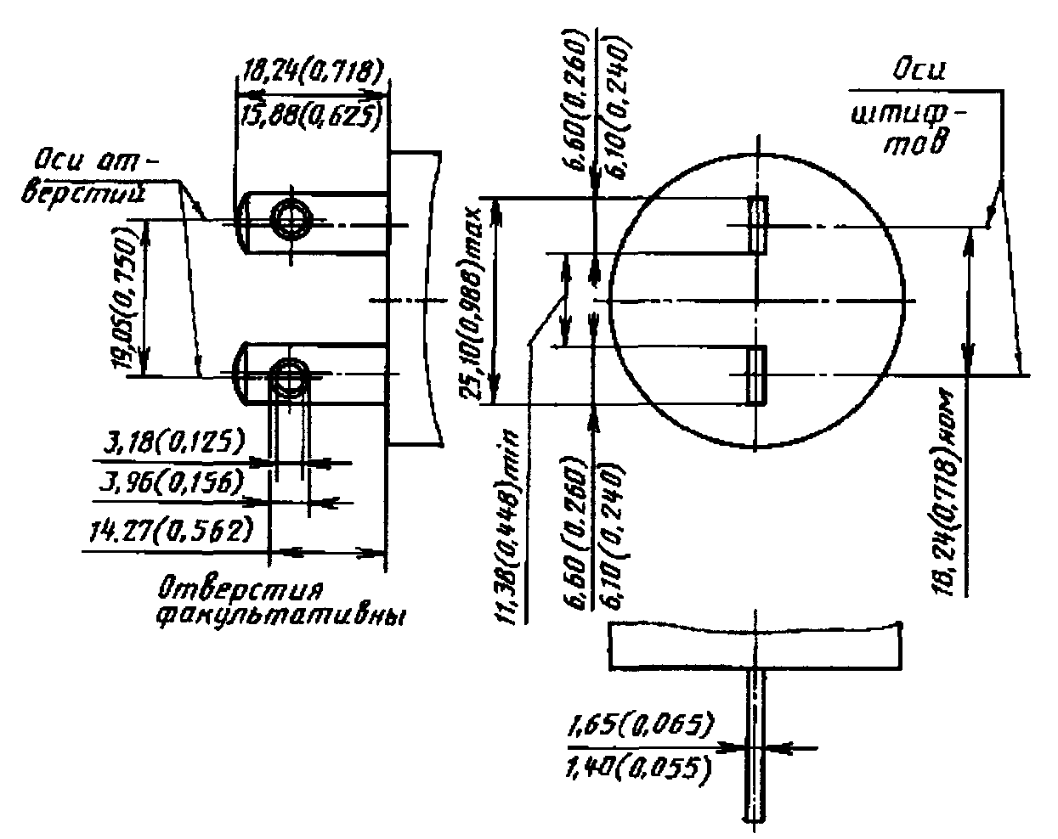

 | Розетка и вилка двухполюсные на 20 А, 250 В | СТАНДАРТ  А 2-20
Размеры в мм (дюймах)
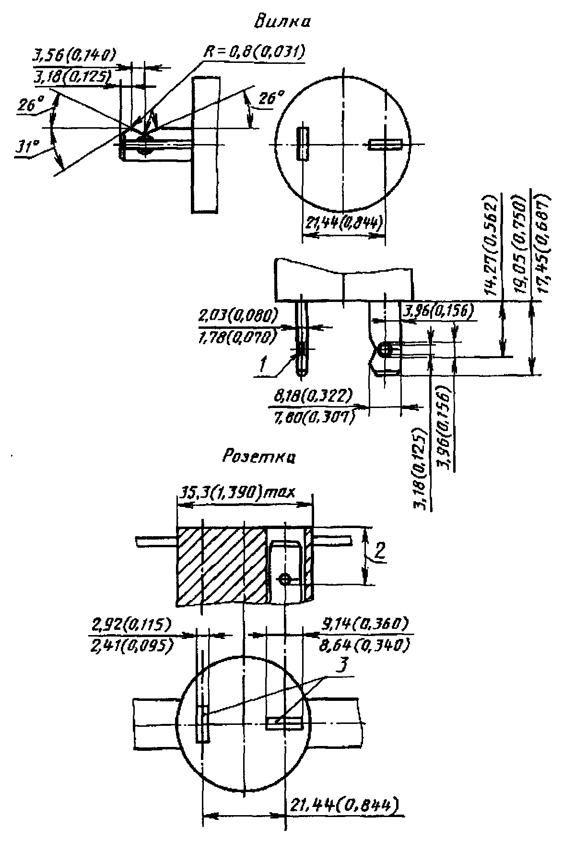
1 — отверстие факультативно; 2 — до конца выступа (при его наличии) 14,27 мм (0,562 дюйма) max; 3 — два паза с одинаковыми размерами

 | Розетка и вилка двухполюсные с заземляющим контактом на 15 А, 125 В | СТАНДАРТ  А 5-15
Размеры в мм (дюймах)
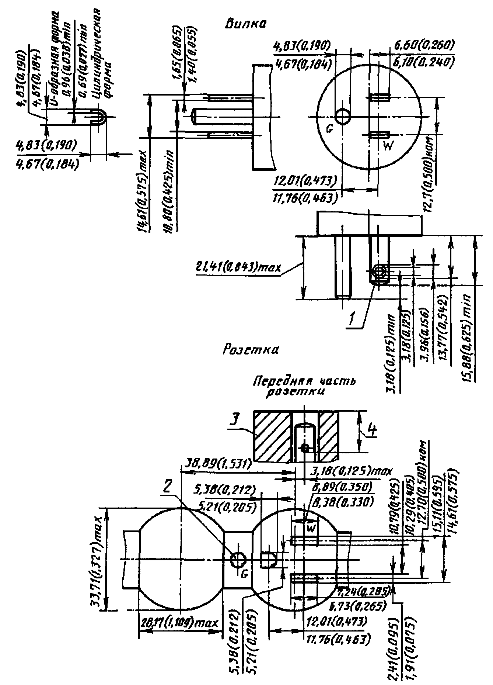
1 — отверстие факультативно; 2 — резьбовое отверстие для винта № 6-32; 3 — боковая проекция паза для плоских штифтов; 4 — до конца выступа (при его наличии) 13,77 мм (0,542 дюйма) max

 | Розетка и вилка двухполюсные с заземляющим контактом на 20 А, 125 В | СТАНДАРТ  А 5-20
Размеры в мм (дюймах)
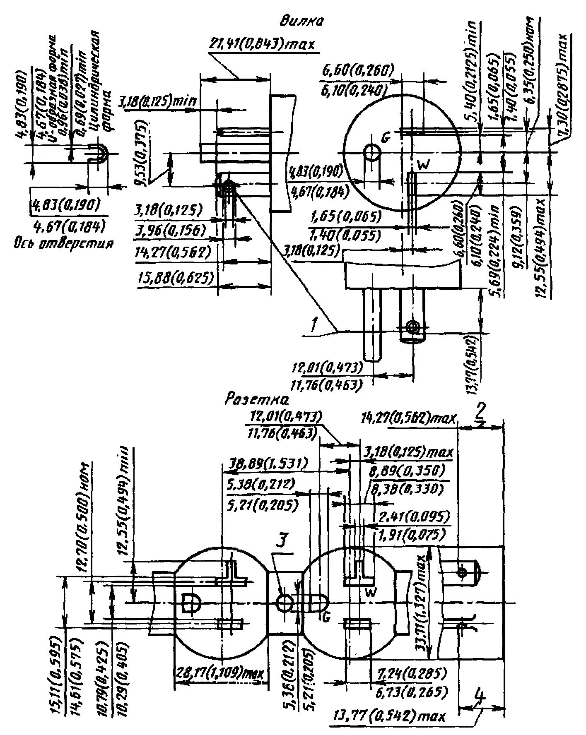
1 — отверстие факультативно; 2 — до конца выступа (при его наличии); 3 — резьбовое отверстие для винта № 6-32; 4 — до конца выступа (при его наличии)

 | Розетка и вилка двухполюсные с заземляющим контактом на 15 А, 250 В | СТАНДАРТ  А 6-15
Размеры в мм (дюймах)
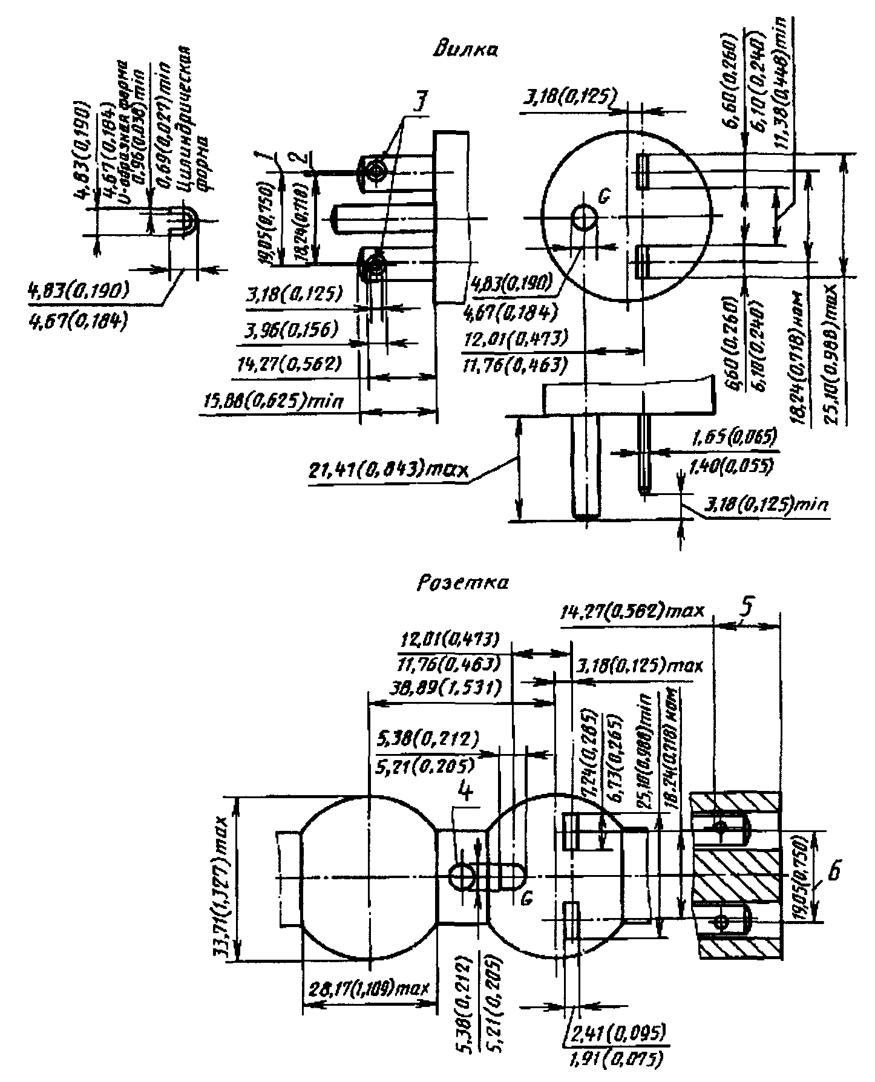
1 — межосевое расстояние для отверстий; 2 — межосевое расстояние для штифтов; 3 — отверстия факультативны; 4 — резьбовое отверстие для винта № 6-32; 5 — до конца выступа (при его наличии); 6 — межосевое расстояние для факультативных отверстий

 | Розетка и вилка двухполюсные с заземляющим контактом на 20 А, 250 В | СТАНДАРТ  А 6-20
Размеры в мм (дюймах)
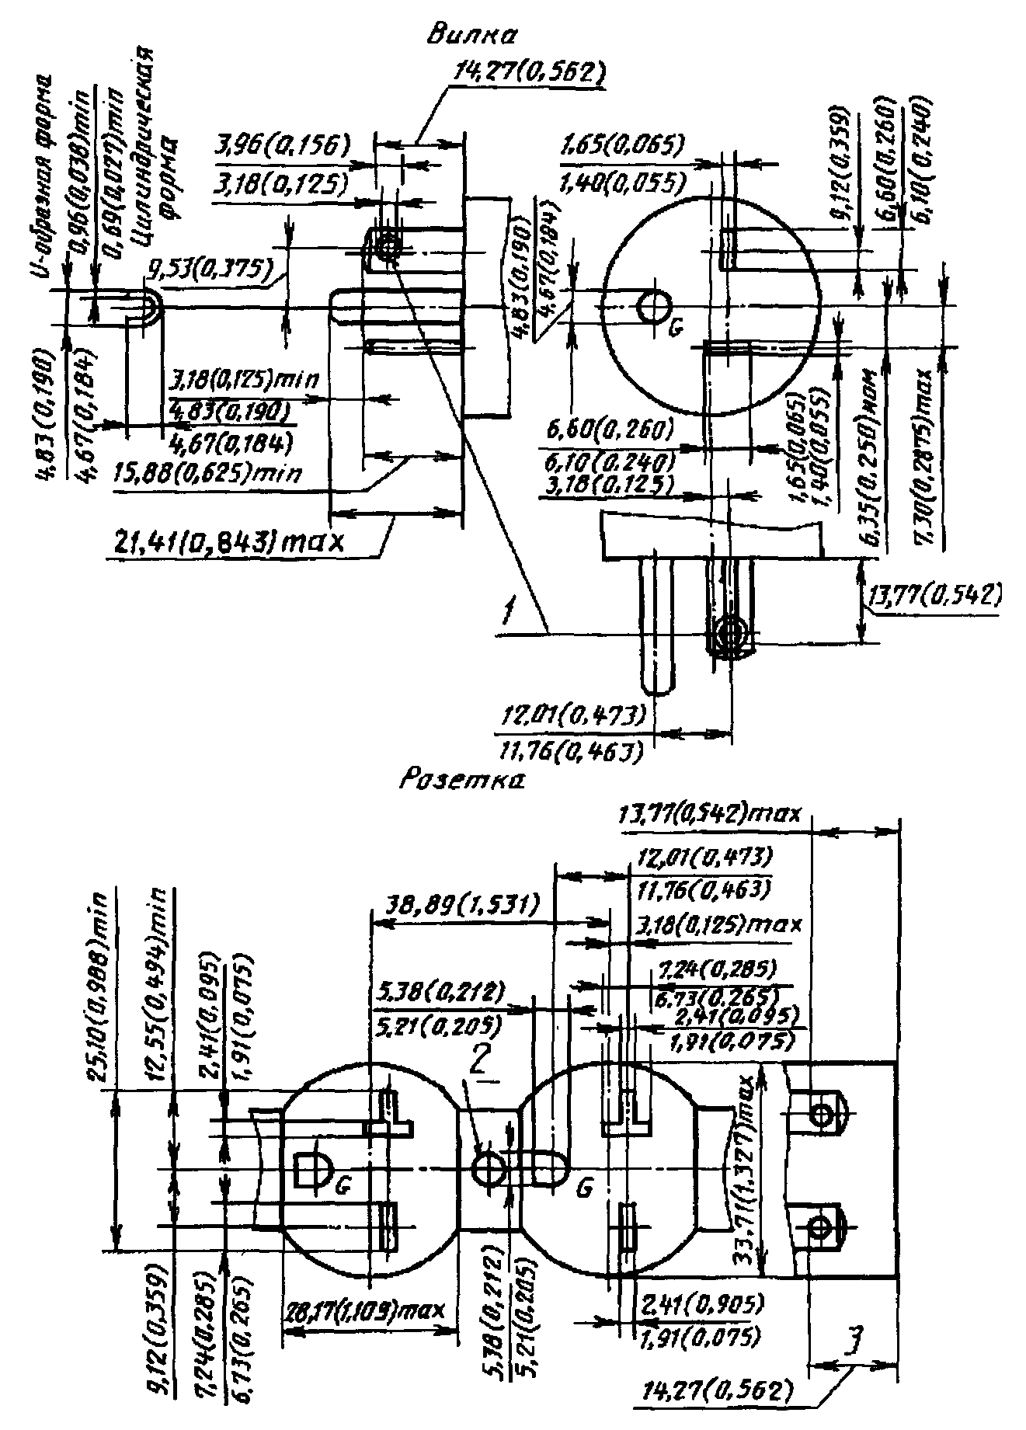
1 — отверстия факультативны; 2 — резьбовое отверстие для винта № 6-32; 3 — до конца выступа (при его наличии)

 | Розетка и вилка трехполюсные на 15 А, 277 В | СТАНДАРТ  А 7-15
Размеры в мм (дюймах)
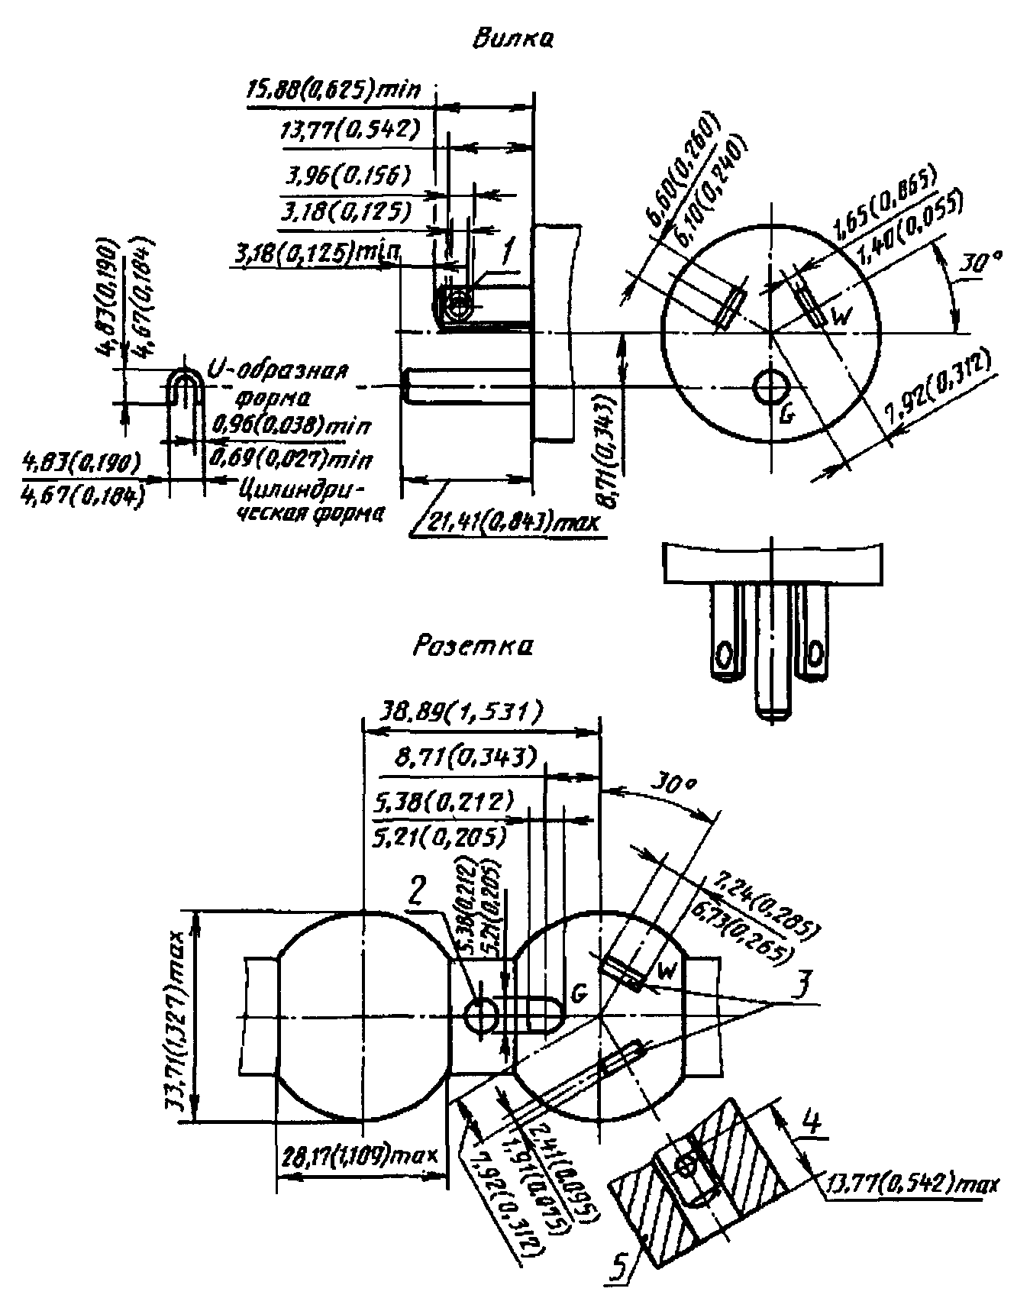
1 — отверстия факультативны; 2 — резьбовое отверстие для винта № 6-32; 3 — два паза одинакового размера; 4 — до конца выступа (при его наличии); 5 — боковая проекция паза для плоских штифтов

 | Розетка и вилка двухполюсные с заземляющим контактом на 20 А, 277 В | СТАНДАРТ  А 7-20
Размеры в мм (дюймах)
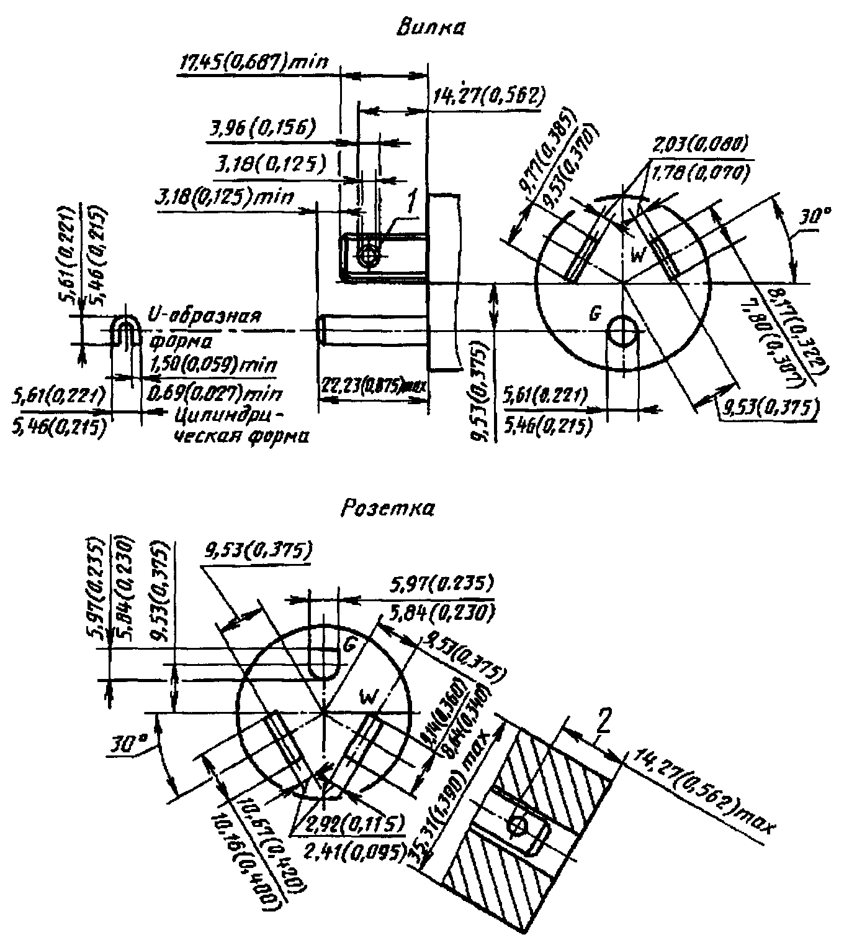
1 — отверстия факультативны; 2 — до конца выступа (при его наличии)

 | Розетка и вилка трехполюсные на 20 А, 125/250 В | СТАНДАРТ  А 10-20
Размеры в мм (дюймах)
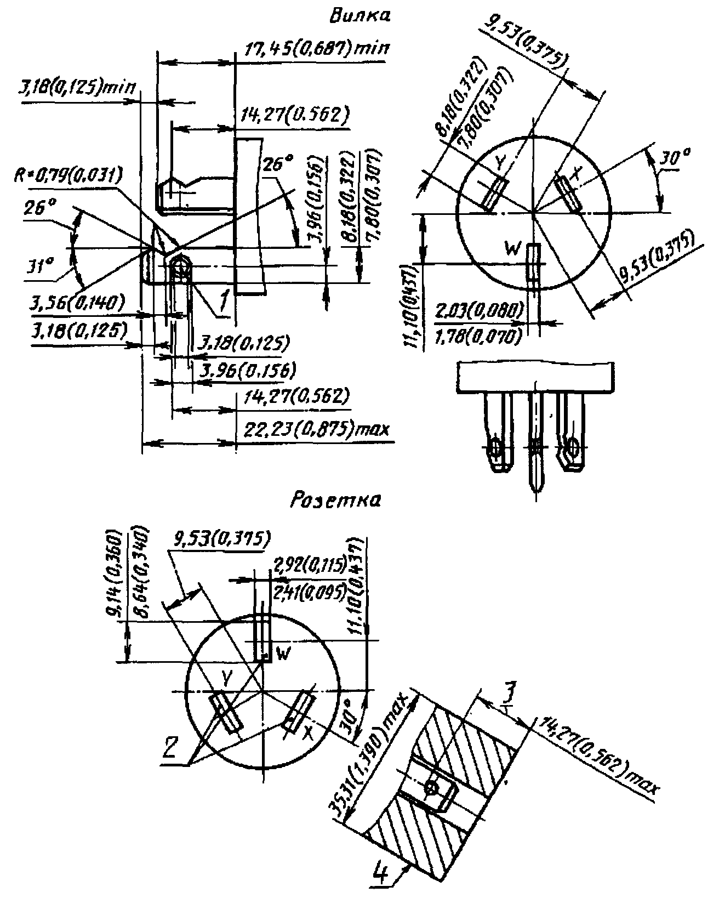
1 — отверстия факультативны; 2 — три паза с одинаковыми размерами; 3 — до конца выступа (при его наличии); 4 — боковая проекция паза для плоских штифтов
ПРИЛОЖЕНИЕ
Справочное

СТАНДАРТИЗАЦИЯ В СОЕДИНЕННЫХ ШТАТАХ АМЕРИКИ ВСЕХ РОЗЕТОК
И ВИЛОК БЕЗ БЛОКИРОВКИ

В настоящем приложении рассматривается современное состояние стандартизации в Соединенных Штатах Америки всех вилок и розеток без блокировки для номинальных токов до 60 А, а также система условных обозначений этих изделий.
Данная система стандартизации применяется также в Канаде, но для этой страны в таблице дополнительно введена строка 8 для напряжения 347 В переменного тока и номинальных токов 15, 20, 30 и 50 А. Это введение носит временный характер.
В данном приложении в английском тексте была использована терминология стран Северной Америки.

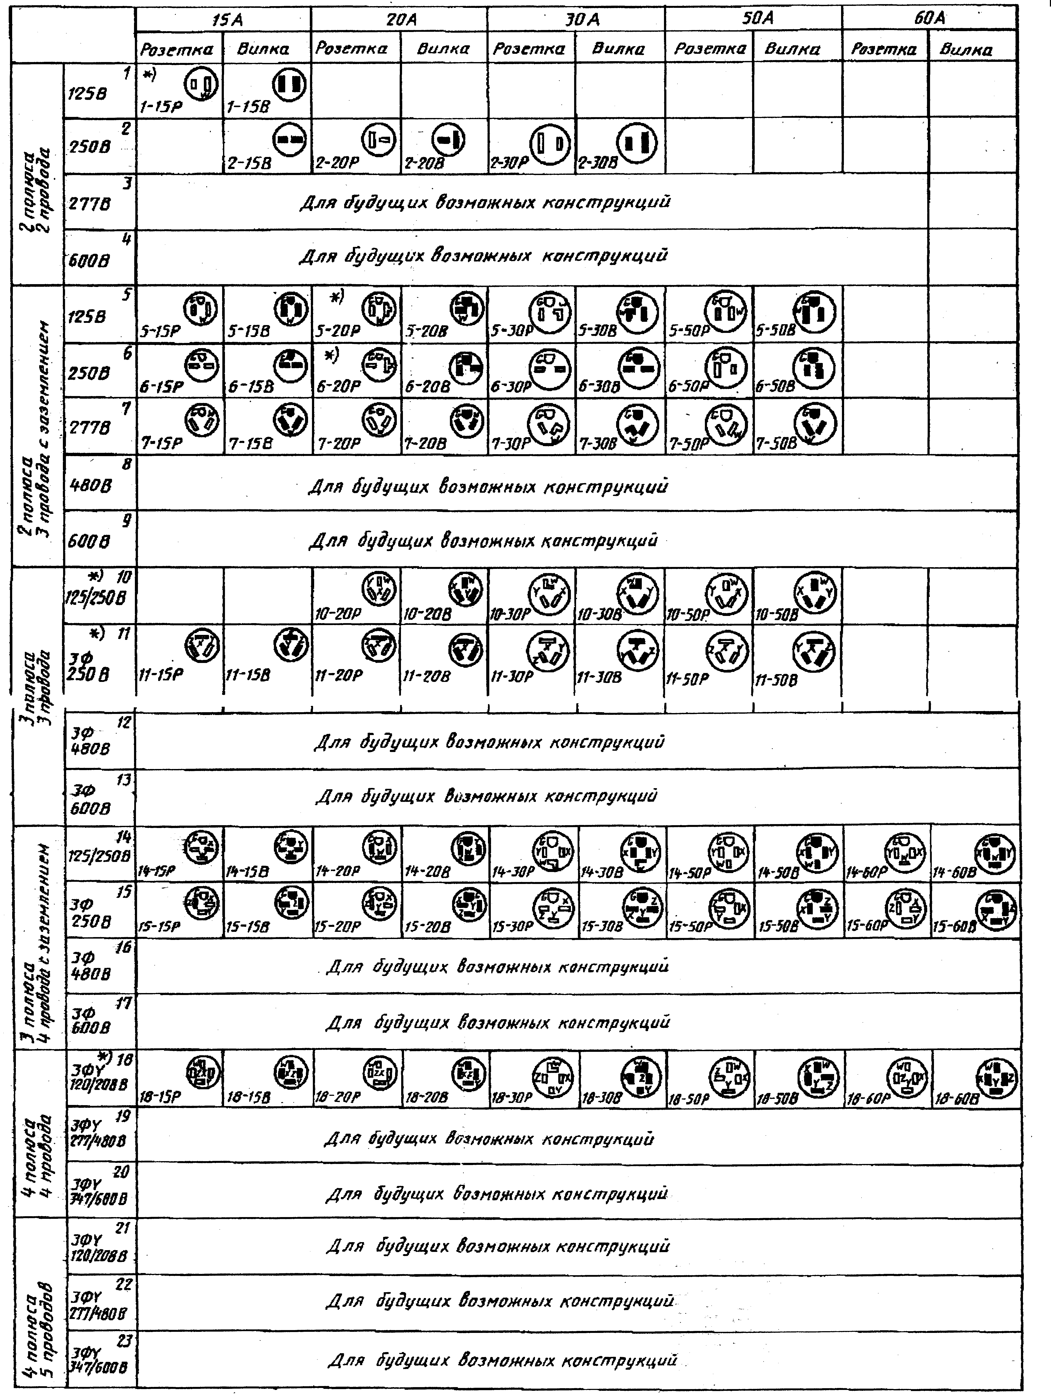
* Для Канады розетку 1—15Р применяют только как переносную одно- и многоместную или для переходников.
Розетки 5—20Р и 6—20Р изменяют, как указано ниже.
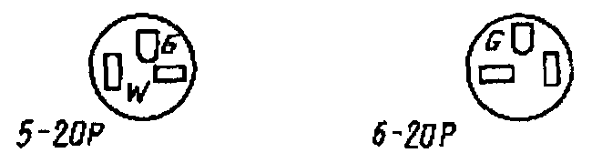
Строки 2, 10, 11 и 18, относящиеся к вилкам и розеткам без заземления, для Канады не применяют

ГРУППА В

СТАНДАРТЫ, УТВЕРЖДЕННЫЕ БРИТАНСКИМ ИНСТИТУТОМ
СТАНДАРТОВ (BSI) И ПРИМЕНЯЕМЫЕ В СЛЕДУЮЩИХ СТРАНАХ:
ВЕЛИКОБРИТАНИЯ, ИНДИЯ, ПАКИСТАН, ЮАР
И НЕКОТОРЫЕ ДРУГИЕ СТРАНЫ

 | Розетка и вилка двухполюсные с заземляющим контактом на 2; 5 и 15 А, 250 В |  |  |  | СТАНДАРТ  В 1  с. 1
Размеры в мм (дюймах)
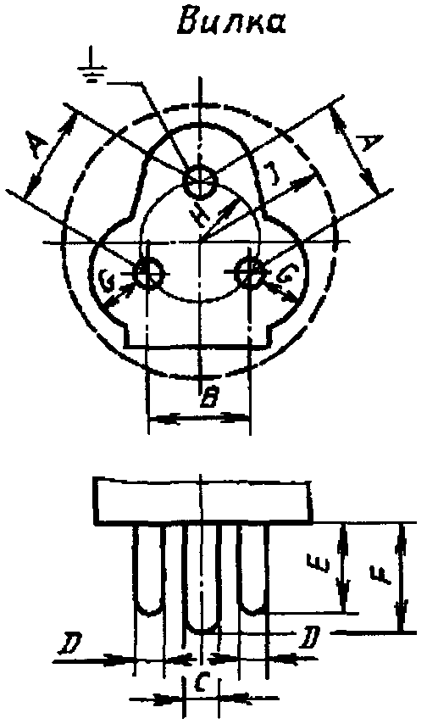 |  | Обозначение | Номинальный ток, А
 |  | размеров | 2 | 5 | 15
 |  | A | 14,48 | 22,22 | 28,58
 |  |  | (0,570) | (0,875) | (1,25)
 |  | B | 14,48 | 19,05 | 25,40
 |  |  | (0,570) | (0,750) | (1,000)
 |  | C | 5,05-5,10 | 7,04-7,09 | 8,69-8,74
 |  |  | (0,199-0,201) | (0,277-0,279) | (0,342-0,344)
 |  | D | 3,53-3,58 | 5,05-5,10 | 7,04-7,09
 |  |  | (0,139-0,141) | (0,199-0,201) | (0,277-0,279)
 |  | E | 12,57-13,74 | 15,75-16,92 | 20,50-21,67
 |  |  | (0,495-0,541) | (0,620-0,666) | (0,807-0,853)
 |  | F | 15,75-16,92 | 20,50-21,67 | 28,45-29,62
 |  |  | (0,620-0,666) | (0,807-0,853) | (1,120-1,166)
 |  | G | 6,35 | 7,94 | 9,52
 |  | Перечисление (1) | (0,250) | (0,313) | (0,375)
 |  | Н | 3,58-5,94 | 5,16-7,54 | 6,76-9,12
 |  | Перечисление (2) | (0,141-0,234) | (0,203-0,297) | (0,266-0,359)
 |  | J | 19,3 | 27,2 | 32,3
 |  | Перечисление (3) | (0,76) | (1,07) | (1,27)
Штифты могут иметь пазы, которые не должны заканчиваться ниже указанного диаметра.
(1) G — минимальное расстояние между штифтами и краем вилки.
(2) Н — расстояние между передней поверхностью вилки и розетки в положении первого контакта фазных штифтов.
(3) J — радиус максимально допустимого контура вилки. Радиус концентричен с радиусом начальной окружности штифтов.
(4) Размеры розетки должны исключать возможность введения одного или двух штифтов вилки, в то время как другой или другие штифты оказываются доступными для прикосновения.
(5) Контакты розетки должны быть упругими на межцентровых расстояниях А и В с предельным отклонением ±0,15 мм (0,006 дюйма).
(6) Гибкий шнур должен входить в вилку со стороны, противоположной заземляющему штифту, и быть надежно закреплен.
(7) Розетки должны иметь маркировку номинального тока. Заземляющий контактный зажим розетки должен обозначаться буквой Е (на верху зажима), фазный контакт буквой L с правой стороны, а нейтральный контакт буквой N (с левой стороны). Указанные обозначения должны быть видны при наблюдении спереди. Зажимы вилки также обозначаются буквами Е, L и N.

Примечание. Для новых сетей бытового назначения предпочтительно пользоваться стандартом В 2.

 | Розетка и вилка двухполюсные с заземляющим контактом на 13 А, 250 В | СТАНДАРТ  В 2  с. 1
Размеры в мм (дюймах)
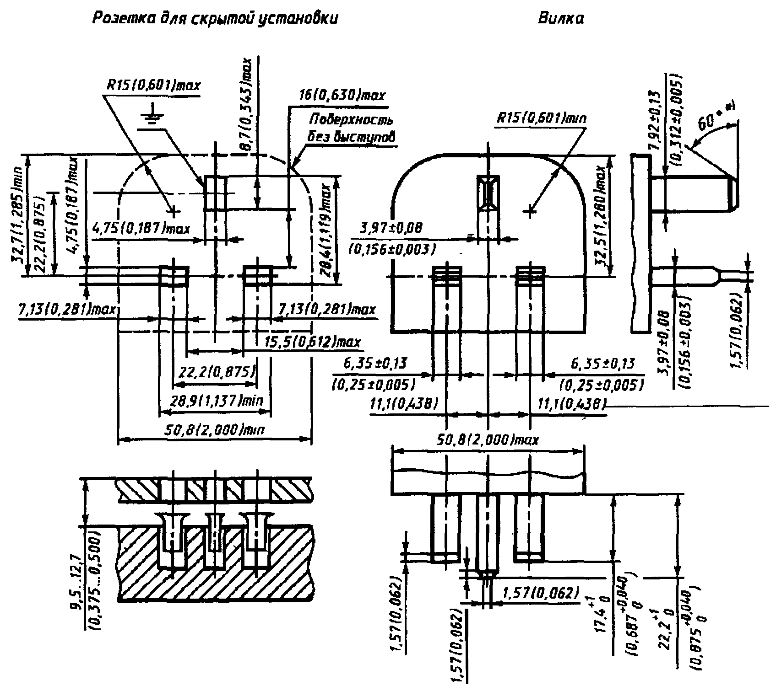
___________
* Эта поверхность может быть конической.

(1) Расстояние от любой части фазных штифтов до края рабочей поверхности вилки должно быть не менее 9,52 мм (0,375 дюйма).
(2) При отключенной вилке фазные контакты розетки должны автоматически перекрываться заслонками.
(3) Вилка должна иметь плавкую вставку на номинальные токи 3 и 13 А.
(4) Вилки должны иметь обозначение «fused» — «[с плавкой вставкой]».
Розетки должны иметь маркировку «13 amp» [13 А]. Заземляющий контактный зажим розетки должен обозначаться буквой Е на верху зажима, фазный контакт буквой L с правой стороны, а нейтральный контакт буквой N с левой стороны.
Указанные обозначения должны быть видны при наблюдении спереди. Зажимы вилки также обозначаются буквами Е, L и N.
(5) Гибкий шнур должен входить в вилку со стороны, противоположной заземляющему штифту, и быть надежно закреплен.
(6) Размеры розетки должны исключать возможность введения одного или двух штифтов вилки, в то время как другой или другие штифты оказываются доступными для прикосновения.

ГРУППА С

СТАНДАРТЫ, УТВЕРЖДЕННЫЕ МЕЖДУНАРОДНОЙ КОМИССИЕЙ ПО ПРАВИЛАМ ПРИЕМКИ ЭЛЕКТРООБОРУДОВАНИЯ (СЕЕ). НЕКОТОРЫЕ ИЗ ЭТИХ СТАНДАРТОВ ИСПОЛЬЗУЮТСЯ В СЛЕДУЮЩИХ СТРАНАХ:
АВСТРИЯ, БЕЛЬГИЯ, ВЕНГРИЯ, ДАНИЯ, ИСПАНИЯ, ИТАЛИЯ, НИДЕРЛАНДЫ, НОРВЕГИЯ, ПОЛЬША, ПОРТУГАЛИЯ, ФРГ, ФИНЛЯНДИЯ, ФРАНЦИЯ, ЧЕХОСЛОВАКИЯ, ШВЕЦИЯ И ШВЕЙЦАРИЯ

В данной группе стандартов обозначение номинальных токов 10/16 А, 250 В следует читать: 10 А (постоянного тока) и 16 А (переменного тока), 250В.

 | Розетка двухполюсная без заземляющего контакта на 10/16 А, 250 В |  | СТАНДАРТ  С 1а  с. 1
Размеры в мм
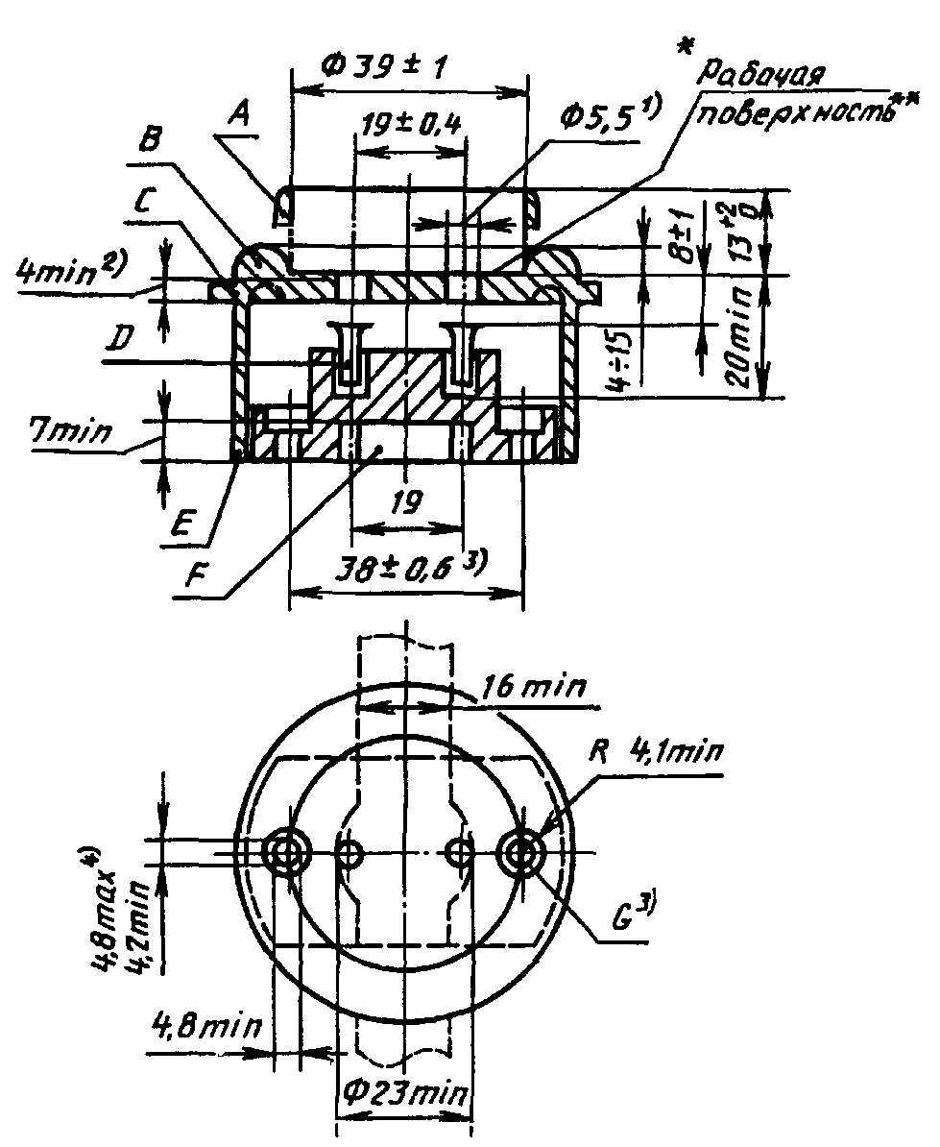 |  | А — защитный буртик одноместных переносных розеток;  В — защитный буртик стационарных розеток;  С — розетки для скрытой установки;  D — контактные гильзы, упругие между 3,5 мм и 5,1 мм. Могут иметь форму, отличную от трубчатой.  Е — розетки для открытой установки;  F — канал для проводников;  G — крепежное отверстие или паз.
___________________
¹⁾ Предельное отклонение +0,3 мм для прессованного материала и +0,5 мм для керамического материала и резины.
²⁾ Длина цилиндрической части вводных отверстий для штифтов вилки.
³⁾ Только для одноместных розеток для открытой установки.
⁴⁾ Расстояние между осевыми линиями контактных гильз и крепежных отверстий или пазов должно быть не более 1 мм. Как вариант, допускается располагать контактные гильзы таким образом, чтобы их осевая линия была перпендикулярна к осевой линии отверстий или пазов. Защитные буртики многоместных стационарных розеток могут прерываться на длине до 10 мм в том месте, где оба буртика совпадают, при условии, что радиус, проходящий через центр прерываемой зоны, находится перпендикулярно к плоскости контактных гильз каждой розетки.

Допускается применение дополнительных вводных отверстий для штифтов небольших нестандартных вилок при условии, если на все контактные гильзы подается напряжение от безопасного трансформатора, встроенного в розетку. В этом случае защитный буртик необязателен.
Чертеж предназначен для регламентации только тех размеров, которые указаны на нем.
* Дополнительно для нужд народного хозяйства допускается изготовление:
розеток на 6 А и 10 А с размерами, указанными в стандарте С 1а, при этом:
размер «∅5,5¹⁾» должен быть заменен на ∅4,5¹⁾ в розетках на 6 А;
высота защитного буртика (В) должна быть 5÷15 вместо 4÷15 мм в розетках на 10 А;
розеток на 6 А и 10 А без канала (F) для проводов, при этом конструкция розеток должна обеспечивать расстояние не менее 7 мм между:
основанием и боковой внутренней поверхностью крышки в зоне расположения отверстий для крепления оснований в розетках для открытой установки;
основанием и дном монтажной коробки в розетках для скрытой установки.
Защитный буртик многоместных удлинителей и розеточной части разветвителей должен быть варианта А или В**.

(Измененная редакция, Изм. № 1).
____________________
* — ** Требования, учитывающие национальные особенности СССР.

 | Вилка двухполюсная без заземляющего контакта на 10/16 А, 250 В | СТАНДАРТ  С 1b
Размеры в мм
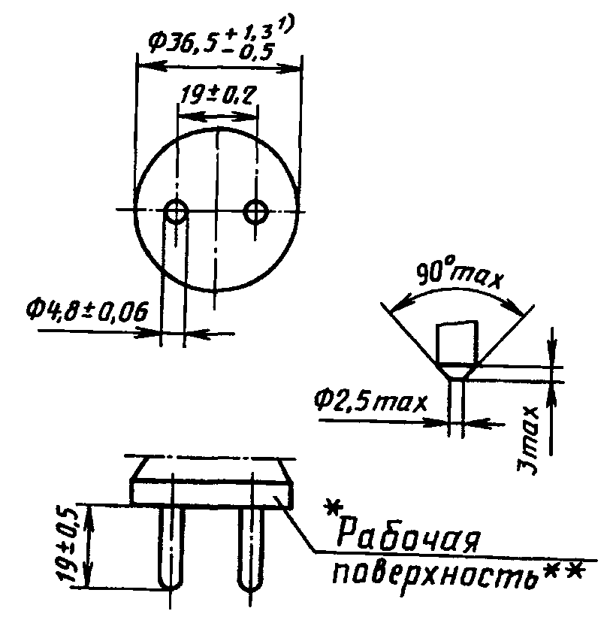
_________________
¹ Размер должен выдерживаться в пределах 15 мм от рабочей поверхности вилки.

Форма и длина вилок должны обеспечивать их свободное отключение рукой из розетки, соответствующей стандарту С 1а.
Края штифтов должны иметь закругленную или коническую форму, как показано на чертеже.
Чертеж предназначен для регламентации только тех размеров, которые указаны на нем.

* Дополнительно для нужд народного хозяйства и экспорта допускается изготовление: вилок на 6 А и 10 А с размерами, указанными в стандарте С 1b, при этом:
размер ∅4,8 ± 0,06 должен быть заменен на ∅4,0 ± 0,06 в вилках на 6 А;
вилок на 10 А с размерами, указанными в стандарте С 1b**.

(Измененная редакция, Изм. № 1).
_______________
*— ** Требования, учитывающие национальные особенности СССР.

 | Розетка двухполюсная с боковыми заземляющими контактами на 10/16 A, 250 В |  | СТАНДАРТ  С2а  с. 1
Размеры в мм
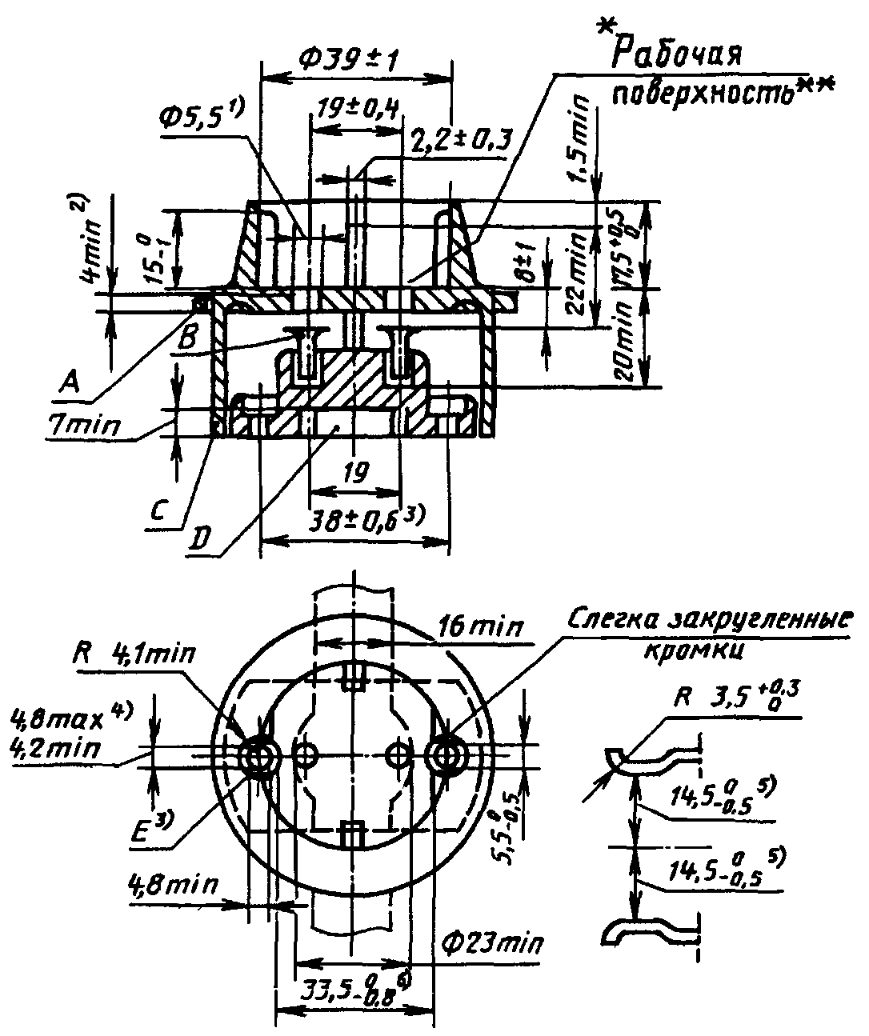 |  | А — розетки для скрытой установки;  В — контактные гильзы должны быть упругими в пределах размеров от 3,5 до 5,1 мм. Могут иметь форму, отличную от трубчатой;  С — розетки для открытой установки;  D — канал для проводов;  Е — крепежное отверстие или паз.
__________________
¹⁾ Предельное отклонение +0,3 мм для прессованного материала и +0,5 мм для керамического материала или резины.
²⁾ Длина цилиндрической части вводных отверстий для штифтов вилок.
³⁾ Только для одноместных розеток для открытой установки.
⁴⁾ Расстояние между осевыми линиями контактных гильз и крепежных отверстий или пазов должно быть не более 1 мм. Как вариант, допускается располагать контактные гильзы таким образом, чтобы их осевая линия была перпендикулярна к осевой линии отверстий или пазов.
⁵⁾ Этот размер применяется для заземляющих контактов в их нормальном положении покоя. Однако они должны иметь упругость, обеспечивающую их разведение на расстояние 33 мм.
⁶⁾ Размеры и форма ребер должны обеспечивать свободное введение рукой в розетку вилки, соответствующей стандарту С 5 и имеющей максимально допустимые размеры.

Чертеж предназначен для регламентации только тех размеров, которые указаны на нем.

* Дополнительно для нужд народного хозяйства допускается изготовление:
розеток на 10 и 16 А с размерами, указанными в стандарте С 2а;
розеток на 10 и 16 А без канала D для проводов, при этом конструкция розеток должна обеспечивать расстояние не менее 7 мм между:
основанием и боковой внутренней поверхностью крышки в зоне расположения отверстий для крепления оснований в розетках для открытой установки;
основанием и дном монтажной коробки в розетках для скрытой установки**.
__________________
* - ** Требования, учитывающие национальные особенности СССР.

 | Вилка двухполюсная с боковыми заземляющими контактами на 10/16 А, 250 В | СТАНДАРТ  С 2b  с. 1
Размеры в мм
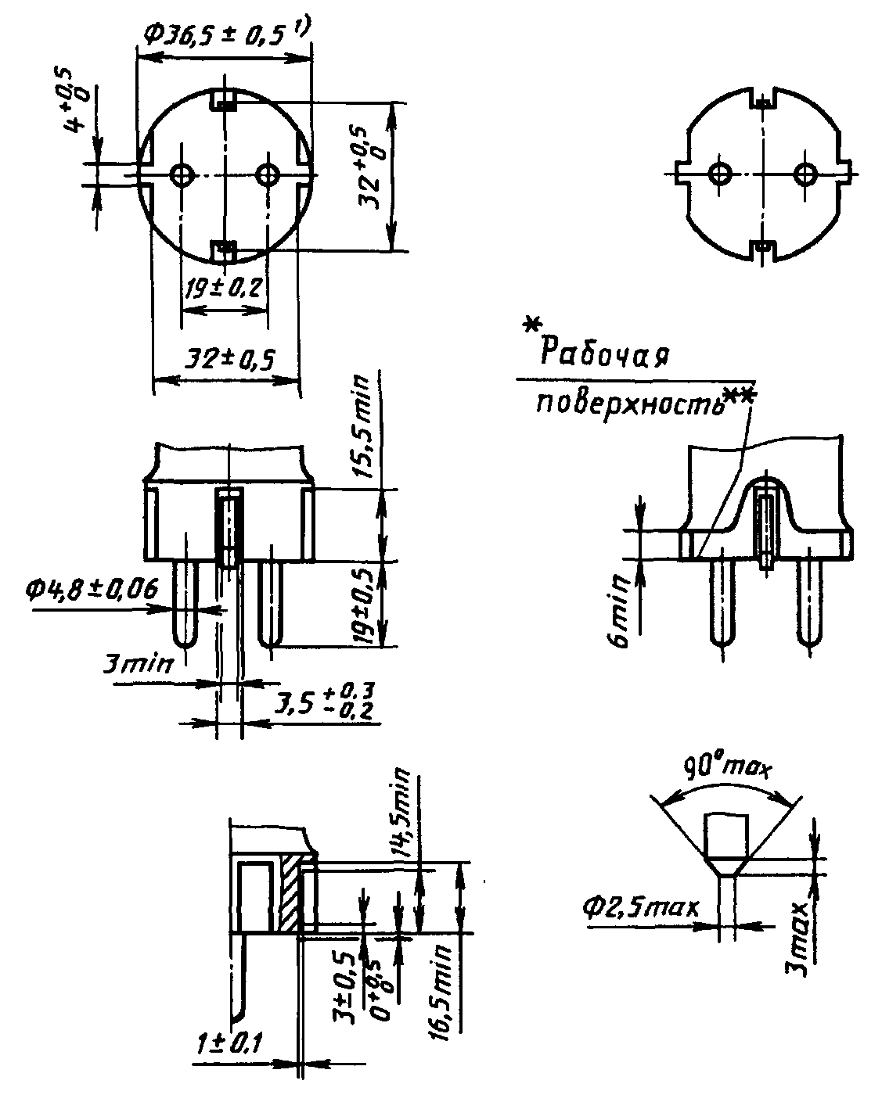
________________
¹⁾ Размер должен выдерживаться в пределах 18 мм от рабочей поверхности вилки.

Форма и длина вилок должны обеспечивать их свободное отключение рукой из розетки, соответствующей стандарту С 2а.
Углы боковых ребер должны иметь слегка закругленные кромки. Они могут быть прерваны, но должны возобновляться на рабочей поверхности вилки на высоте не менее 6 мм.
Края штифтов должны иметь закругленную или коническую форму, как показано на детальной проекции.
Чертеж предназначен для регламентации только тех размеров, которые указаны на нем.

*Дополнительно для нужд народного хозяйства и экспорта допускается изготовление: вилок на 10 А с размерами, указанными в стандарте С 2b**.
__________________
*—** Требования, учитывающие национальные особенности СССР.

 | Розетка двухполюсная на 10/16 А, 250 В со штифтовым заземляющим контактом | СТАНДАРТ  С 3а  с. 1
Размеры в мм
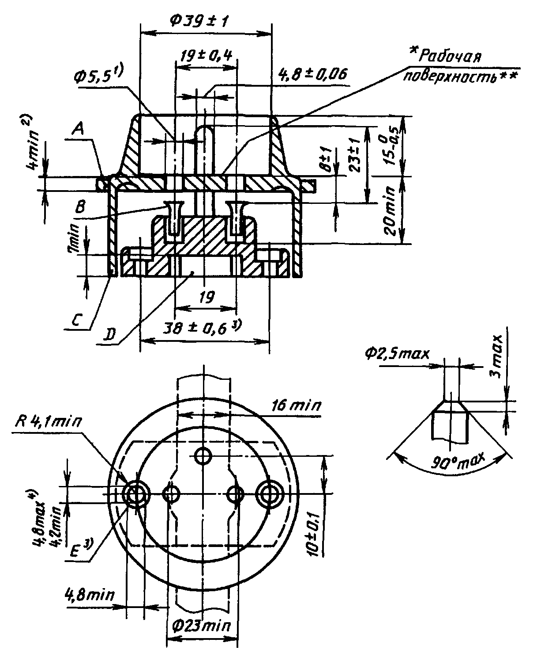
_________________
*—** Требование, учитывающее национальные особенности СССР.

А — розетки для скрытой установки;
В — контактные гильзы должны быть упругими в пределах размеров от 3,5 мм до 5,1 мм. Могут иметь форму, отличную от трубчатой;
С — розетки для открытой установки;
D — канал для проводников;
Е — крепежное отверстие или паз.

¹⁾ Предельное отклонение +0,3 мм для прессованного материала и +0,5 мм для керамического материала или резины.
²⁾ Длина цилиндрической части вводных отверстий для штифтов вилок.
³⁾ Только для одноместных розеток для открытой установки.
⁴⁾ Расстояние между осевыми линиями контактных гильз и крепежных отверстий или пазов должно быть не более 1 мм. Как вариант, допускается располагать контактные гильзы таким образом, чтобы их осевая линия была перпендикулярна к осевой линии отверстий или пазов.

Край штифта должен иметь закругленную или коническую форму, как показано на детальном эскизе. Чертеж предназначен для регламентации только тех размеров, которые указаны на нем.

 | Вилка двухполюсная на 10/16 А, 250 В со штифтовым заземляющим контактом | СТАНДАРТ  C 3b
Размеры в мм
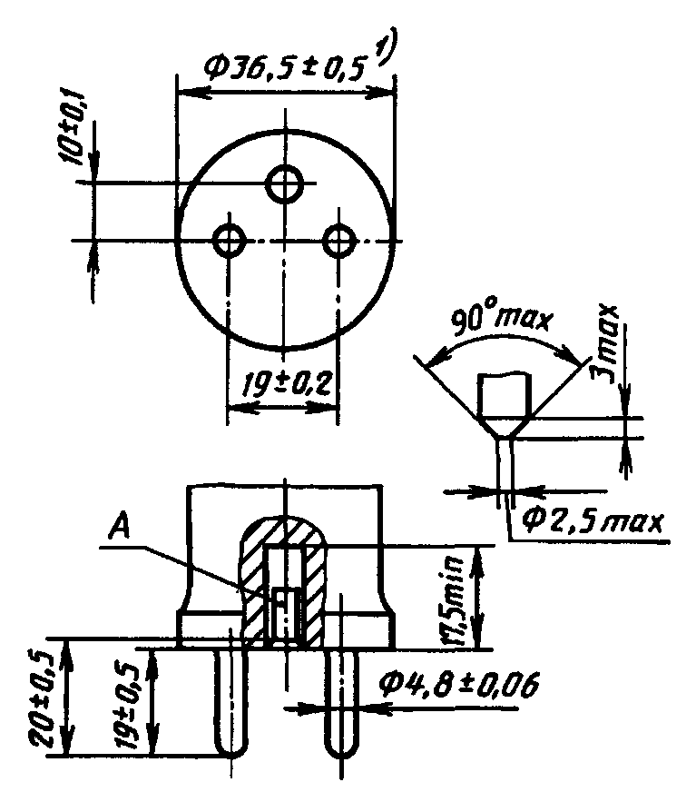
А — контактная гильза должна быть упругой в пределах размеров от 4,3 до 5,1 мм. Может иметь форму, отличную от трубчатой.

¹⁾ Размер должен выдерживаться в пределах 15 мм от рабочей поверхности вилки.

Форма и длина вилок должны обеспечивать их свободное отключение рукой из розетки, соответствующей стандарту С 3а.
Края штифтов должны иметь закругленную или коническую форму, как показано на детальном эскизе.
Чертеж предназначен для регламентации только тех размеров, которые указаны на нем.

 | Вилка двухполюсная на 10/16 А, 250 В с двойными заземляющими контактами | СТАНДАРТ  С 4  с. 1
Размеры в мм
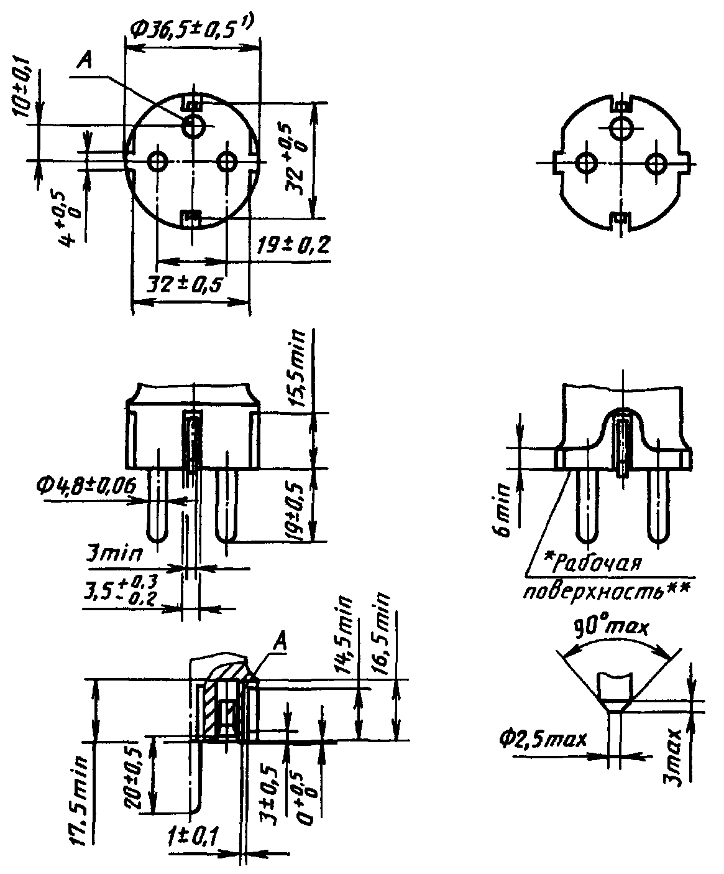
___________
*—** Требование, учитывающее национальные особенности СССР.

А — контактная гильза должна быть упругой в пределах размеров от 4,3 до 5,1 мм. Может иметь форму, отличную от трубчатой.

¹⁾ Размер должен выдерживаться в пределах 18 мм от рабочей поверхности вилки.

Форма и длина вилок должны обеспечивать их свободное отключение рукой из розеток, соответствующих стандартам С 1а, С 2а или С 3а.
Углы боковых ребер должны иметь слегка закругленные кромки. Они могут быть прерваны, но должны возобновляться на высоте не менее 6 мм от рабочей поверхности вилки.
Края штифтов должны иметь закругленную или коническую форму, как указано на чертеже.
Чертеж предназначен для регламентации только тех размеров, которые указаны на нем.

 | Вилка двухполюсная на 2,5 А, 250 В  для приборов класса II |  | СТАНДАРТ  С 5  с. 1
Размеры в мм
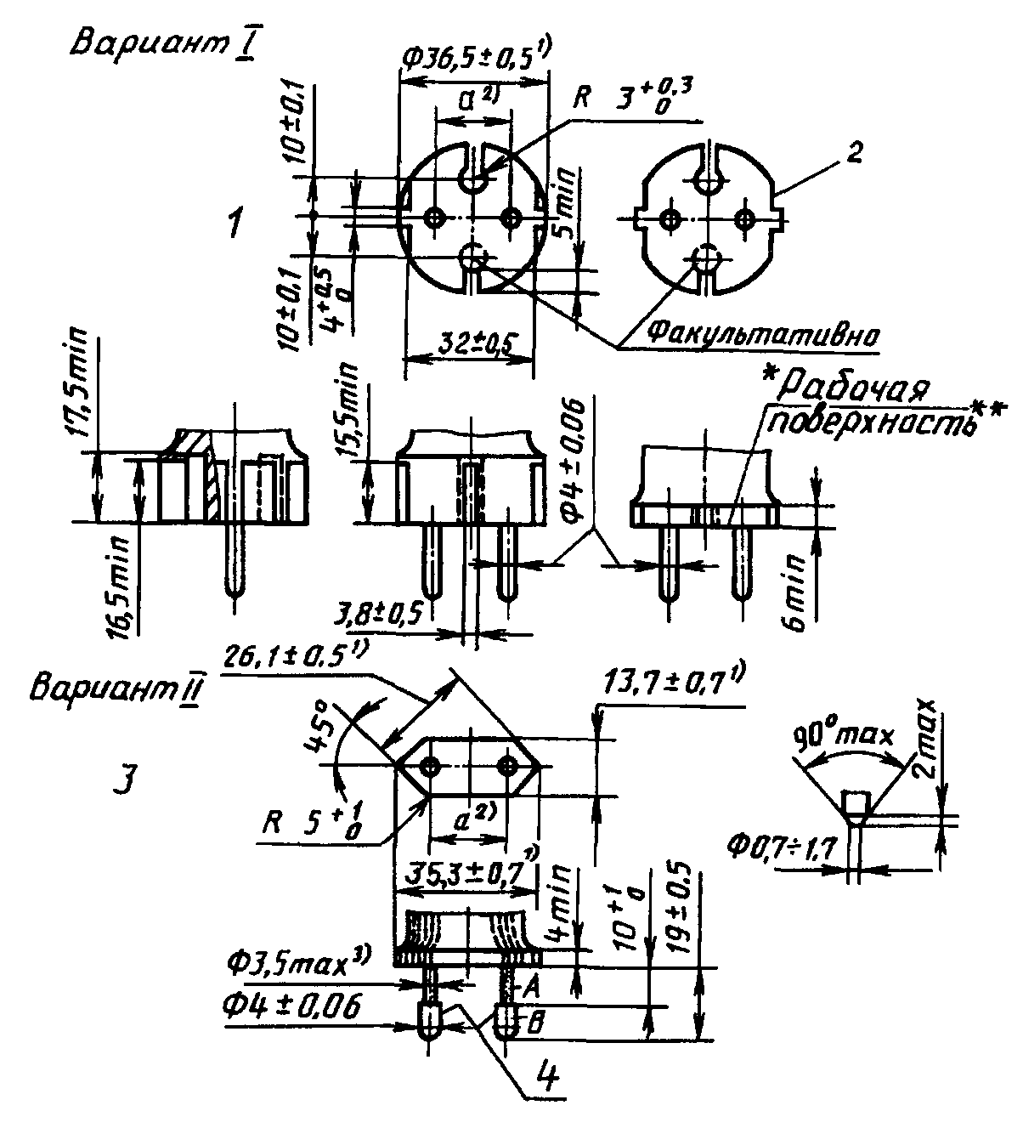 |  | 1 — вариант I, круглая вилка; 2 — вариант круглой вилки; 3 — вариант II, плоская вилка; 4 — слегка закругленные кромки  А — изоляционная трубка, обязательная только для плоских вилок; В — металлический штифт.
¹⁾ Эти размеры должны выдерживаться в пределах 18 мм от рабочей поверхности вилки.
²⁾ Размер а должен быть в пределах:
от 18 до 19,2 мм — на рабочей поверхности;
от 17 до 18 мм — на концах штифтов.
³⁾ Размер может быть увеличен до 4 мм на расстоянии 4 мм от рабочей поверхности вилки.

Штифты с изоляционной трубкой должны быть сплошными; их края должны иметь закругленную или коническую форму, как указано на чертеже.
Форма и длина вилок должны обеспечивать их свободное отключение рукой из розеток, соответствующих стандартам С 1а, С 2а или С 3а.
Материал корпуса вилки и расстояние между штифтами должны обеспечивать получение удовлетворительных результатов при проверке калибрами по черт. 1 и 2 (калибр А) настоящего стандарта.
Боковые ребра, при их наличии, должны иметь слегка закругленные кромки.
Чертеж предназначен для регламентации только тех размеров, которые указаны на нем.

*Дополнительно для нужд народного хозяйства допускается изготовление:
вилок на 6А с размерами, указанными в настоящем стандарте С 5 с диаметром штырей (4,0±0,06) мм**.

(Измененная редакция, Изм. № 1).
______________
*—** Требования, учитывающие национальные особенности СССР.

 | Вилка двухполюсная на 10/16 А, 250 В  для приборов класса II | СТАНДАРТ  С 6  с. 1
Размеры в мм
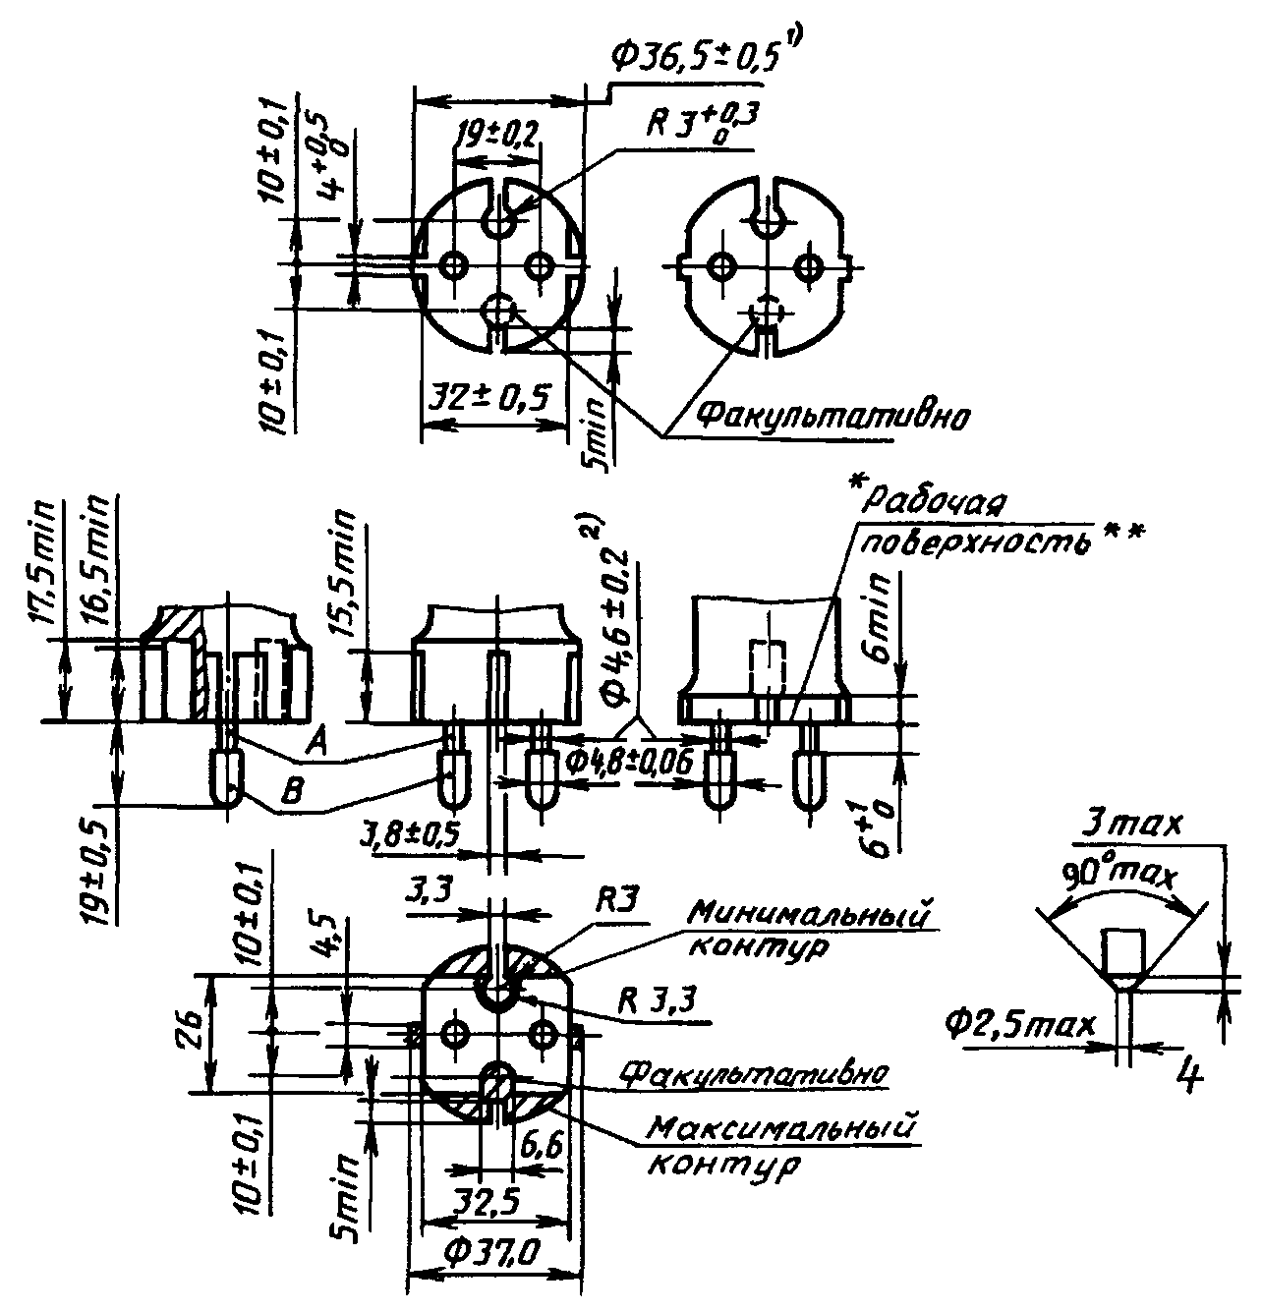
_________________
*—** Требование, учитывающее национальные особенности СССР.

¹⁾ Размер должен выдерживаться в пределах 18 мм от рабочей поверхности вилки.
²⁾ Если контур рабочей поверхности удовлетворяет предельным отклонениям, указанным для максимального контура, то штифты могут не иметь изоляционной трубки, но в этом случае они должны иметь диаметр (4,8 ± 0,06) мм по всей длине.

(Измененная редакция, Изм. № 1).

Штифты с изоляционной трубкой должны быть сплошными; их края должны иметь закругленную или коническую форму, как указано на чертеже.
Форма и длина вилок должны обеспечивать их свободное отключение рукой из розеток, соответствующих стандартам С 1а, С 2а или С 3а.
Боковые ребра (при их наличии) должны иметь слегка закругленные кромки.
Чертеж предназначен для регламентации только тех размеров, которые указаны на нем.

ВИЛКИ ДВУХПОЛЮСНЫЕ НА 2,5 А, 250 В ДЛЯ ПРИБОРОВ КЛАССА II

Калибр для проверки взаимозаменяемости

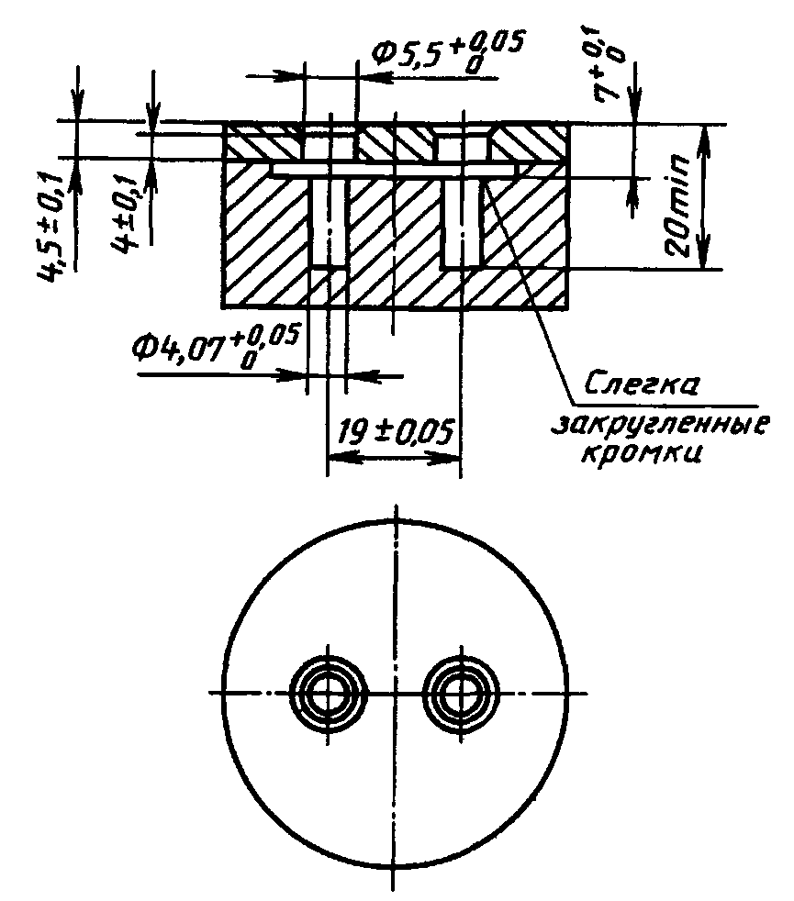

Вилка должна вводиться в калибр без чрезмерных усилий до соприкосновения ее рабочей поверхности с поверхностью калибра.

Черт. 1

ВИЛКИ ДВУХПОЛЮСНЫЕ НА 2,5 А, 250 В И НА 10/16 А, 250 В

Калибры для проверки невозможности однополюсного включения вилок в розетки

Размеры в мм

Номинальный ток, А | Калибр | а | b
2,5 | А | 16,4 ± 0,05 | 12,3 ± 0,1
10/16 | В | 15,6 ± 0,05 | 13,0 ± 0,1

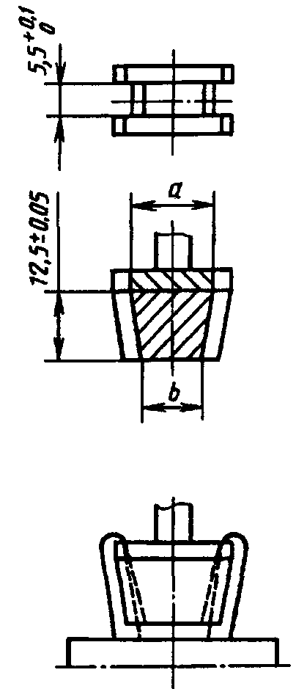

Масса калибра:
250 г — для вилок из жесткого материала;
1000 г — для вилок из других материалов.
Калибр вставляют между штифтами, как указано на черт. 2, на 1 мин. Под воздействием собственной массы он не должен соприкасаться с рабочей поверхностью вилки.

Черт. 2

*Установочные размеры розеток двухполюсных на 6; 10 и 16 А, 250 В для скрытой установки степени защиты IP20 и ниже

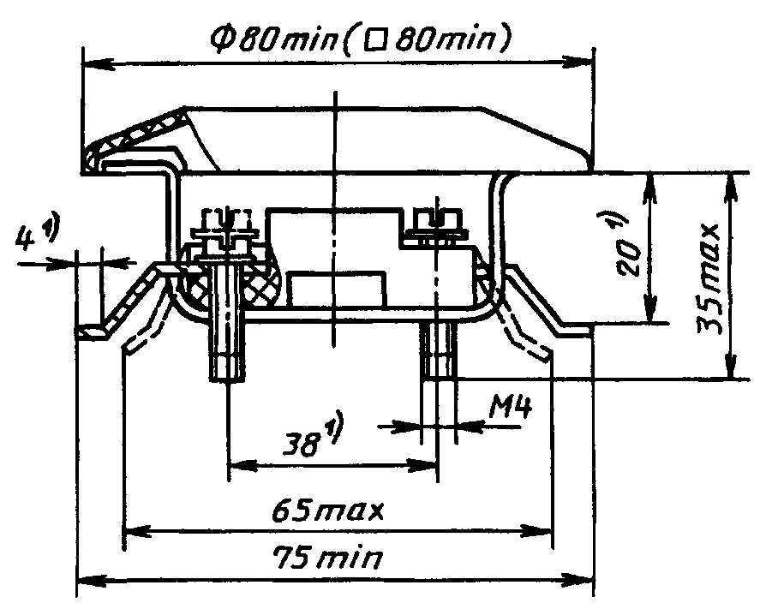
_____________
¹⁾ Размеры для справок.

Черт. 3

Допускается изготовление розеток для скрытой установки без узла крепления в монтажные коробки по ГОСТ 8594, требования к которому должны быть указаны в ТУ на розетки конкретных типов или групп**.
_______________
*-** Требования, учитывающие национальные особенности СССР.

*Установочные размеры розеток двухполюсных на 6; 10 и 16 А, 250 В степени защиты выше IP20

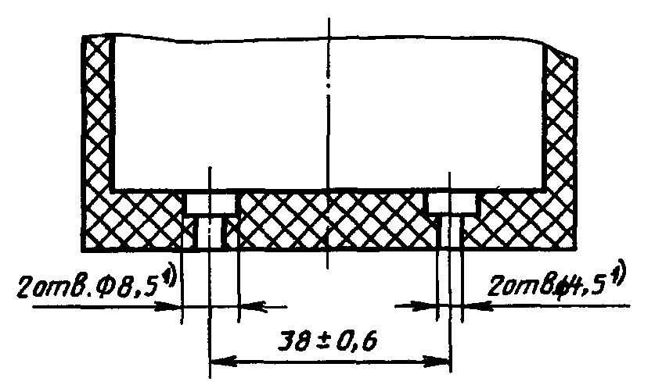

Черт. 4

Допускается располагать отверстия или пазы для крепления в наружных приливах с размерами по одному из вариантов, приведенных ниже.

Вариант I | Вариант II
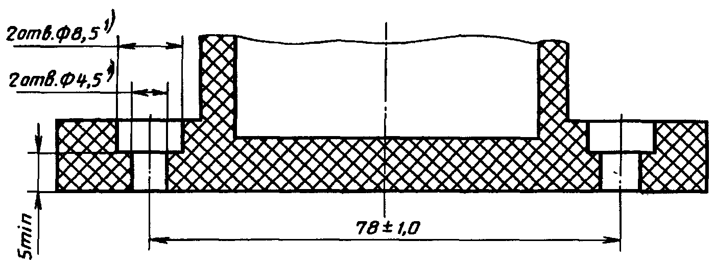 | 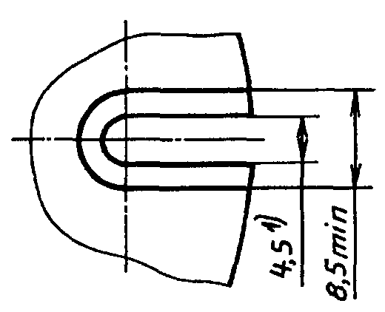
_________________
¹⁾ Размеры для справок (см. черт. 4 и 5).

Черт. 5

Чертежи 3, 4 и 5 предназначены для регламентации только тех размеров, которые указаны на них**.
______________
*—** Требования, учитывающие национальные особенности СССР.

СОДЕРЖАНИЕ

ГРУППА А. Стандарты, утвержденные Американским национальным институтом стандартов (ANSI)
А1-15 Вилка двухполюсная на 15 А, 125 В
А2-15 Вилка двухполюсная на 15 А, 250 В
А2-20 Розетка и вилка двухполюсные на 20 А, 250 В
А5-15 Розетка и вилка двухполюсные с заземляющим контактом на 15 А, 125 В
А5-20 Розетка и вилка двухполюсные с заземляющим контактом на 20 А, 125 В
А6-15 Розетка и вилка двухполюсные с заземляющим контактом на 15 А, 250 В
А6-20 Розетка и вилка двухполюсные с заземляющим контактом на 20 А, 250 В
А7-15 Розетка и вилка трехполюсные на 15 А, 277 В
А7-20 Розетка и вилка двухполюсные с заземляющим контактом на 20 А, 277 В
А10-20 Розетка и вилка трехполюсные на 20 А, 125/250 В
Приложение. Стандартизация в Соединенных Штатах Америки всех розеток и вилок без блокировки
ГРУППА В. Стандарты, утвержденные Британским институтом стандартов (BSI)
В 1 Розетка и вилка двухполюсные с заземляющим контактом на 2; 5 и 15 А, 250 В
В 2 Розетка и вилка двухполюсные с заземляющим контактом на 13 А, 250 В
ГРУППА С. Стандарты, утвержденные Международной комиссией по правилам приемки электрооборудования (СЕЕ)
С 1а Розетка двухполюсная без заземляющего контакта на 10/16 А, 250 В
С 1b Вилка двухполюсная без заземляющего контакта на 10/16 А, 250 В
С 2а Розетка двухполюсная с боковыми заземляющими контактами на 10/16 А, 250 В
С 2b Вилка двухполюсная с боковыми заземляющими контактами на 10/16 А, 250 В
С 3а Розетка двухполюсная на 10/16 А, 250 В со штифтовым заземляющим контактом
С 3b Вилка двухполюсная на 10/16 А, 250 В со штифтовым заземляющим контактом
С 4 Вилка двухполюсная на 10/16 А, 250 В с двойными заземляющими контактами
С 5 Вилка двухполюсная на 2,5 А, 250 В для приборов класса II
С 6 Вилка двухполюсная на 10/16 А, 250 В для приборов класса II
Чертежи калибров (черт. 1, 2)
Установочные размеры розеток двухполюсных на 6; 10 и 16 А, 250 В для скрытой установки степени защиты IP20 и ниже
Установочные размеры розеток двухполюсных на 6; 10 и 16 А, 250 В степени защиты выше IP20

